МУНИЦИПАЛЬНОЕ ОБЩЕОБРАЗОВАТЕЛЬНОЕ
УЧРЕЖДЕНИЕ «ТУРКИНСКАЯ СРЕДНЯЯ ОБЩЕОБРАЗОВАТЕЛЬНАЯ ШКОЛА»
(полное наименование образовательного учреждения)

«УТВЕРЖДАЮ»
Директор МОУ
«Туркинская СОШ»
____________ Меринова Н.П..
( подпись руководителя ОУ)
печать
План
воспитательной работы
в 6 классе
на 2019-20учебный год
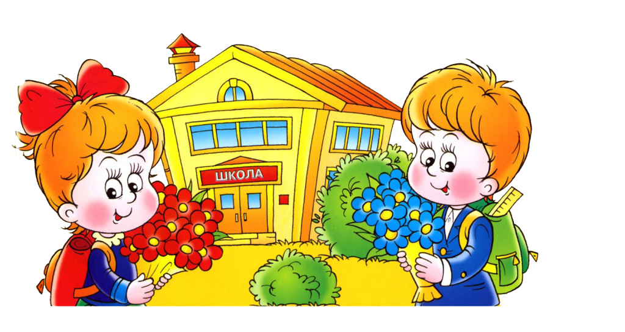

Классный руководитель – Зуенко В.Н.

Пояснительная записка
Нормативно-правовой и документальной основой плана воспитательной работы являются Закон «Об образовании», федеральный государственный образовательный стандарт основного общего образования, Конвенция ООн о правах ребенка, Семейный кодекс РФ. Раздел 4 « Права и обязанности родителей и детей», Конституция Российской федерации (Ст.1,10,17,15,19,32,43,50,51,52), Концепция духовно-нравственного воспитания российских школьников, Программа воспитательной работы МБОУ « Туркинская СОШ» , Устав МБОУ Туркинская СОШ».
В основу плана положены базовые национальные ценности российского общества, культурно – исторические, природные ценности региона Республики Бурятия , ведущие идеи современной новой школы, которые должны способствовать формированию и развитию личностных качеств, созданию оптимальных педагогических условий для раскрытия способностей каждого ученика, воспитания порядочного и патриотичного человека, личности, готовой к жизни в высокотехнологичном, конкурентном мире. Важные принципы воспитания учащихся – принцип следования нравственному идеалу, принцип диалогического общения. Пример как метод воспитания позволяет расширить нравственный опыт ребёнка, пробудить в нём нравственную рефлексию, продемонстрировать ребёнку реальную возможность следования идеалу в жизни. Диалог исходит из признания и безусловного уважения права воспитанника свободно выбирать и сознательно присваивать ту ценность, которую он полагает как истинную. Выработка личностью собственной системы ценностей, поиск смысла жизни невозможны вне диалогического общения человека с другим человеком.
Проблемы духовно – нравственного воспитания и социализации школьников всегда были в центре внимания государственной, региональной образовательной политики. Но особую актуальность они приобрели в настоящее время. Сложные экономические и социокультурные условия породили новый виток проблем: у школьников наблюдается падение нравственности, негативное отношение к семейным, духовным ценностям, защите своего Отечества; выпускникам школы часто бывает трудно сориентироваться и сделать правильный выбор. Новые образовательные стандарты ставят перед школой важнейшую задачу: научить использовать приобретенные знания, умения, навыки в практической деятельности, в жизненных ситуациях.
Программа предусматривает организацию взаимодействия классного руководителя и детей с учётом принципов индивидуализации и дифференциации, оптимальной реализации возможностей детей, их возрастных особенностей. Младший подростковый возраст - это время, когда происходит не только физическое созревание человека, но и интенсивное формирование личности, рост интеллектуальных и моральных сил и возможностей, становление характера. Главная особенность подросткового возраста – широта познавательных интересов, поэтому развитие детей будет осуществляться по разным направлениям. Стержнем воспитательной программы становится приобретение жизненных (практических и нравственных) навыков в творческой самодеятельности.

Для реализации Программы имеется материально-техническая база: классный кабинет, спортивный зал, библиотека, актовый зал школьный музей. Программа реализуется в постоянном взаимодействии и тесном сотрудничестве с семьями обучающихся, необходимым кадровым составом школы (заместителем директора по ВР, педагогом-организатором, педагогами дополнительного образования, социальным педагогом, руководителем физического воспитания).

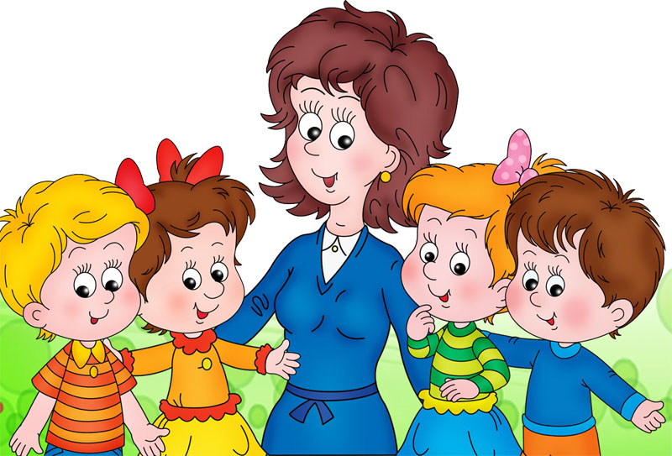

РАЗДЕЛ 1.

ХАРАКТЕРИСТИКА КЛАССНОГО КОЛЛЕКТИВА

В классе обучается 20 учеников: 13 мальчиков и 7 девочек Ребята учатся вместе шестой год. В этом году по просьбе родителей перешел один мальчик из 6 «а» класса. В классном коллективе обучаются двое учащихся с интеллектуальными нарушениями – один мальчик и одна девочка.
По состоянию физического развития принадлежат к основной группе для занятий физической культурой. Основной контингент класса составляют учащиеся с.Турка.
Цель воспитательной системы класса – сплочение классного коллектива, воспитание трудолюбивой и любознательной личности с целью приобретения лучших нравственных качеств: доброты, отзывчивости, милосердия.
На данный момент между учениками существуют уже сформированные признаки взаимопомощи, сплоченности;.У учащихся есть чувство сопереживания, доброжелательности по отношению к окружающим.
Отношения в семьях между детьми и родителями в основном добрые; родители проявляют заинтересованность, беспокойство. В семьях учеников не просматриваются внутрисемейные проблемы и конфликты. Однако есть 2 семьи, где родители позволяют себе злоупотреблять алкогольными напитками, они взяты под особый контроль. В целом ученики вместе с родителями относятся к учебе ответственно, развито чувство долга (к дежурству, помощь людям преклонных лет, общественно – полезному труду). С учителями налажены отношения в общении, ученики имеют понимание к учителям.
Самыми активными в работе классного коллектива являются Лошицер Денис, Шангин Евгений, Толстихина Арина, Козин Егор, Смолин Вячеслав, Хлескина Галина, Петров Иван.
На уроках дети активны, хорошо воспринимают материал, на переменах подвижны. Класс в целом дружный, с хорошим потенциалом. Учащиеся учатся работать совместно. Класс проявляет высокую заинтересованность в успехе, стойко преодолевает трудности, ученики дорожат честью класса. При решении коллективных задач быстро ориентируются, находят общий язык. Критическое отношение к своим недостаткам проявляется далеко не всегда, но большинство может оценить свою работу. Дети умеют оценивать и деятельность своих товарищей. В классе преобладает спокойный, деловой, доброжелательный настрой. Все дети в дружеских отношениях друг с другом. У большинства учащихся класса осознанная дисциплина, умеют руководить и подчиняться. Во всем чувствуется доброжелательность, редко возникают конфликтные ситуации.
Беспокойство вызывает Петров Иван, мальчик способный, активный, но может позволить грубость в отношении других, замечен был в курении, часто нарушает дисциплину на уроках, во время перемен проявляет излишнюю активность.. Классным руководителем ведётся психолого-педагогическая работа с учащейся и родителями.

У большинства учащихся широкий кругозор и разнообразные интересы (рисование, музыка, спорт). Многие учащиеся класса заняты во внеурочной деятельности с учетом их интересов.. Обучащиеся лююбят подвижные игры, спортивные соревнования, активно принимают участие в подготовке и проведении праздников как внутри класса, так и в стенах школы. Они с удовольствием принимают участие в мероприятиях, отношение между детьми удовлетворительные. Дети очень любознательные и общительные. На контакт со взрослыми идут легко.
У ребят имеются свои обязанности: следят за чистотой в классе и ухаживают за комнатными растениями.
Класс принимает активное участие во внеурочной и внеклассной работе, занимает призовые места.
Все обучающиеся опрятны, обеспечены учебниками и необходимыми школьными принадлежностями. Это позволяет сделать вывод, что родители заботятся о своих детях.
В данном классе учащиеся получают горячее питание, что говорит о должном внимании родителей к здоровью своих детей. Дети очень подвижны, шустры и жизнерадостны
На основании анализа результатов наблюдений, бесед с классом, работы в классе, можно утверждать, что классный коллектив формируется, наблюдается положительная динамика.

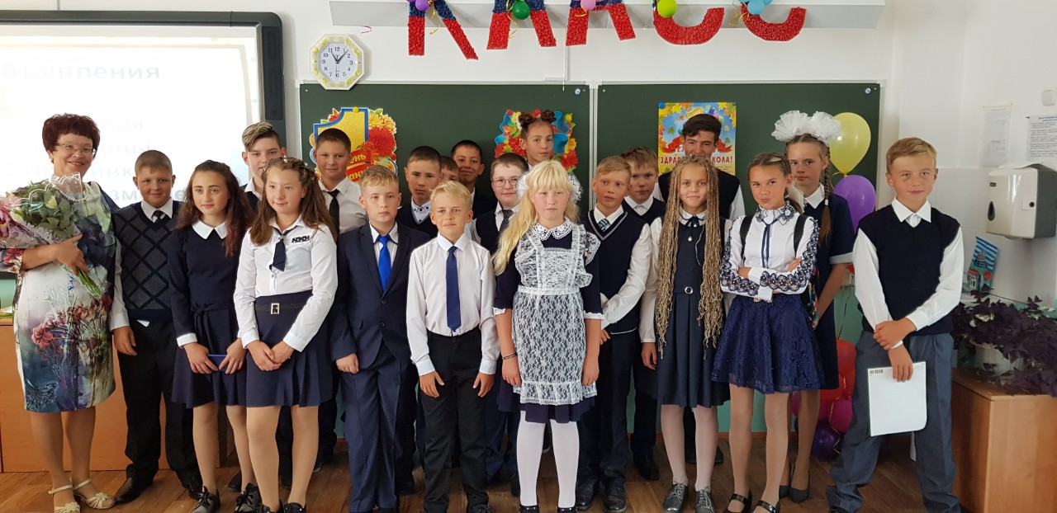


РАЗДЕЛ 2. СОЦИАЛЬНЫЙ ПАСПОРТ КЛАССА
(см. Приложение)


РАЗДЕЛ 3. ЦЕЛИ И ЗАДАЧИ ВОСПИТАТЕЛЬНОЙ РАБОТЫ НА 2019 – 2020 УЧЕБНЫЙ ГОД
Цель воспитательной работы на 2019-2020 учебный год:
- Создание условий, способствующих развитию интеллектуальных, творческих, личностных качеств учащихся, их социализации и адаптации в обществе на основе принципов самоуправления.
Задачи воспитательной работы на 2019–2020 учебный год:
- Вовлечение каждого ученика школы в воспитательный процесс.
- Развитие у учащихся самостоятельности, ответственности, инициативы, творчества.
- Развитие физически здоровой личности.
- Создание ситуации «успеха» для каждого ученика.
- Развитие и упрочение ученического самоуправления, как основы социализации, социальной адаптации, творческого развития каждого обучающегося.
- формирование гуманистических отношений к окружающему миру, приобщение к общечеловеческим ценностям, освоение, усвоение, присвоение этих ценностей;

- формирование гражданского самосознания, ответственности за судьбу Родины, потребности в здоровом образе жизни, активной жизненной позиции;

- Повышение уровня профессиональной культуры и педагогического мастерства учителя для сохранения стабильно положительных
результатов в обучении и воспитании учащихся.

РАЗДЕЛ 4. ИНДИВИДУАЛЬНАЯ РАБОТА С ОДАРЕННЫМИ ДЕТЬМИ И ДЕТЬМИ, НАХОДЯЩИМИСЯ В ТРУДНОЙ
ЖИЗНЕНОЙ СИТУАЦИИ И СОЦИАЛЬНО ОПАСНОМ ПОЛОЖЕНИИ

Цель: способствовать развитию творческих способностей учащихся.
- Участие в общешкольных, классных, районных мероприятиях, конкурсах.
- Участие в школьных, районных соревнованиях по различным видам спорта.
- Участие в районных и школьных выставках, конкурсах на лучший рисунок и плакат.
- Участие в театрализованных представлениях на классном, общешкольном уровне, разнообразие ролей.
- Участие в олимпиадах, конкурсах, викторинах, интеллектуальных играх, марафонах, конференциях различного уровня.




РАЗДЕЛ 5. ЗАНЯТОСТЬ УЧАЩИХСЯ ВО ВНЕУРОЧНОЕ ВРЕМЯ

Количество  детей в классе | Посещают кружки, секции |  |  |  |  |  | Причины изменения посещаемости
Количество  детей в классе | Начало учебного года |  | Середина учебного года |  | Конец учебного года |  | Причины изменения посещаемости
Количество  детей в классе | Чел. | % | Чел. | % | Чел. | % | Причины изменения посещаемости

Сведения на: | Количество детей, посещающих  кружки, секции | Всего | Направление
Начало учебного года | 16 | 20 | Общеинтеллектуальное  Духовно-нравственное  Спортивно-оздоровительное  Гражданско-патриотическое  Экологическое
Конец 1 полугодия
На конец учебного года

РАЗДЕЛ 6. РАБОТА С РОДИТЕЛЯМИ
Цель:
- сделать родителей активными участниками педагогического процесса.
Задачи:
- вооружить родителей основами педагогических знаний.
- помочь родителям в применении этих знаний в воспитании детей.
- способствовать формированию положительных качеств у самих родителей.
- сделать родителей активными помощниками школы.
Направления:
- изучение семей учащихся;
- просвещение родителей по вопросам психологии и педагогики, информирование их о ходе и результатах обучения, воспитания и развития учащихся.
- обеспечение участия родителей в подготовке и проведении коллективных дел в классе;
- индивидуальная работа с родителями;
- диагностика.
Формы реализации: живой разговор (беседа), телефонный звонок, опросники, анкеты, родительские собрания, индивидуальное консультирование.
- Проведение классных родительских собраний (1 раз в четверть);
- проведение бесед, консультаций по ситуации (по мере необходимости).
Тематика родительских собраний:
- Итоги 1 четверти. ««Кто ты, подросток?» (Возрастные особенности 6-классника).
- Роль домашнего задания в самообразовании школьника. Итоги 2 четверти.
- А мамины глаза всегда глядят с волнением за нами (Ода маме). Итоги 3 четверти.
- Досуг подростка. Отдых в летние каникулы Итоги 4 четверти, итоги года.

РАЗДЕЛ 7. ПЛАН ВОСПИТАТЕЛЬНЫХ МЕРОПРИЯТИЙ ПО НАПРАВЛЕНИЯМ
Направление воспитательной работы | Задачи работы по данному направлению
Гражданско-патриотическое воспитание | - Формирование у учащихся таких качеств, как: долг, ответственность, честь, достоинство, личность.  - Воспитание любви и уважение к традициям Отечества, школы, семьи.
Общеинтеллектуальное  воспитание | - Формирование у учащихся таких качеств, как: культура поведения, эстетический вкус, уважение личности.  - Создание условий для развития у учащихся творческих способностей.
Духовно-нравственное воспитание | - Формирование у обучающихся ценностных представлений о морали, об основных понятиях этики (добро и зло, истина и ложь, смысл и ценность жизни, справедливость, милосердие, проблема нравственного выбора, достоинство, любовь и др.)  - Формирование у обучающихся уважительного отношения к традициям, культуре и языку своего народа и других народов России.  - Создание условий для развития у учащихся творческих способностей
Экологическое воспитание | - Изучение учащимися природы и истории родного края.  - Формирование правильного отношения к окружающей среде.  - Организация работы по совершенствованию туристских навыков.  - Содействие в проведении исследовательской работы учащихся.  - Проведение природоохранных акций.
Спортивно-оздоровительное | - Формирование у учащихся культуры сохранения и совершенствования собственного здоровья.  - Популяризация занятий физической культурой и спортом.  - Пропаганда здорового образа жизни
Самоуправление в классе | - Развитие у учащихся качеств: активность, ответственность, самостоятельность, инициатива.  - Развитие самоуправления в школе и в классе.
Трудовое воспитание | - Формирование осознанного отношения к трудовым обязанностям, уважительного отношения к людям труда
Семейное воспитание | - Активизация работы с родителями.  - Привлечение родителей к участию в классных, общешкольных мероприятиях.


План воспитательных мероприятий по направлениям
Основные направления | Тема воспитательного мероприятия, форма проведения | Используемая  литература | Дата проведения | Ответственный
Сентябрь Девиз месяца: «Внимание: дети!»
Гражданско-патриотическое воспитание | 1.Праздник «День знаний».  Мы - шестиклассники!  Создание Книги пожеланий. | Интернет | 02.09 | Классный руководитель, родители
Спортивно-оздоровительное | - «О соблюдении режима дня».  - Беседа.  2. Инструктаж «Правила поведения в школе, на улице, на ЖД.  3. ПДД: движение учащихся в группе и в колонне.  Классный час. | Интернет | 21.09  21.09 | Классный руково-  дитель
Самоуправление в классе | 1.Выборы актива класса  Анкетирование.  Классный час. |  | 13.09 | Классный руководитель
Экологическое | 1.Всемирный день туризма.  Виртуальное путешествие по городам России. | Интернет | 27.09 | Классный руководитель.  Ответственные учащиеся
Октябрь Девиз месяца : «Здоровое поколение»

Духовно-нравственное воспитание | 1.Праздник «День учителя». | Интернет | 03.10 | Классный руководитель, учащиеся
Гражданско-патриотическое воспитание | 1. 1 октября - День пожилых людей. Беседа. | Интернет | 01.10 | Классный руководитель
Спортивно-оздоровительное  Нравственно-эстетическое воспитание | 1.О любви к себе. Беседа.  2. ПДД. «У дорожных правил нет каникул». Классный час.  3. ППБ. «Спаси себя сам!». Ин  структаж и памятки. | Интернет | 12.10 | Классный руководитель
Самоуправление в классе | Итоги первой четверти |  | 25.10 | Классный руководитель, учащиеся
Ноябрь Девиз месяца: «Крепка семья-крепка держава»
Гражданско-патриотическое воспитание | 1. 4ноября- День народного единства.  2. Международный день толерантности. | Интернет | 05.11  16.11 | Классный руководитель
Экологическое | 29 ноября- День создания Всероссийского общества охраны природы (ВООП). | Интернет | 22.11 | Классный руководитель
Духовно-нравственное воспитание | 1. 25 ноября - День Матери в России.  2. «И это всё о ней…» (Рассказ о своей маме). Классный час. | Интернет, книги | 29.11 | Классный руководитель, учащиеся
Самоуправление в классе | Работа с активом класса |  | В течение  месяца | Классный руководитель
Декабрь Девиз месяца: «Новогодние приключения»

Духовно-нравственное воспитание | 1.Поспешай делать добро. Беседа  2. Мастерская Деда Мороза. Конкурс.  3.Подготовка к новогоднему маскараду. | Интернет | В течение  месяца | Классный руководитель, родители, учащиеся
Гражданско-патриотическое воспитание | 3 декабря- День Неизвестного Солдата. Беседа.  10 декабря - День прав человека. Беседа.  12 декабря – День Конституции. Классный час с презентацией. | Интернет | 06.12  10.12  13.12 | Классный руководитель
Духовно-нравственное воспитание | Дружба - это я, это ты, это мы | Интернет | 20.12 | Классный руководитель,
Самоуправление в классе | Итоги полугодия  Выпуск стенгазеты |  | 27.12. | Классный руково-дитель, учащиеся
Январь Девиз месяца: «Созвездие талантов».
Экологическое | Классный час «Жизнь без ГМО» | Интернет | 11.01 | Классный руководитель, ученики
Духовно-нравственное воспитание | 29. Художественная галерея. Великие имена | Интернет | 18.01 | Классный руководитель, ученики
Гражданско-патриотическое воспитание | Классный час «Что такое равнодушие и как с ним бороться»  27 января- Международный день памяти жертв Холокоста и день полного освобождения Ленинграда от фашистской блокады (1944 год). Презентация. | Интернет | 25.01  25.01 | Классный руководитель, ученики
Февраль Девиз месяца: «Богатства земли Русской» Месячник военно-патриотического воспитания.

Духовно-нравственное воспитание | Сильная личность. Классный час. | Сборник классных часов. | 01.02 | Классный руководитель
Гражданско-патриотическое воспитание | 1. Кто такой «Мужчина». Лекторий  2.Праздник 23 февраля. | Интернет | 08.02  22.02 | Классный руководитель, ученики
Спортивно-оздоровительное воспитание | ПДД. Ролики, скейтборды и дорога. Классный час. | Интернет | 15.02 | Классный руководитель
Март Девиз месяца: «Мир профессий»
Духовно-нравственное | 1. Мои увлечения и интересы. | Интернет | 15.03 | Классный руководитель, учащиеся
Нравственно-эстетическое воспитание | Праздник 8 марта. | Интернет | 07.03 | Классный руководитель, ученики
Гражданско-патриотическое воспитание | 1. День воссоединения Крыма с Россией. Классный час с презентацией.  2. Кто такая «Женщина». Женские профессии. | Интернет | 22.03  01.03 | Классный руководитель
Апрель Девиз месяца: «Дари добро другим во благо»
Спортивно-оздоровительное | 1. «Береги свое здоровье». Беседа.  2. ПДД. Беседа «Скутер-опасность жизни для школьника».  3. ППБ. Беседа посвященная дню пожарной охраны. | Интернет | 19.04  05.04  26.04 | Классный руководитель, ученики
Общеинтеллектуальное | 32. Я имею право. (конвенция о правах ребенка)
Гражданско-патриотическое | О героях космоса. Классный час. | Пресса, интернет | 12.04 | Классный руководитель
Экологическое | Беседы о сохранении природы нашего края | Интернет | 19.04 | Классный руководитель
Май – «Поклонимся великим тем годам».
Гражданско-патриотическое воспитание | 1. Торжественная линейка, посвященная Дню Победы | Книги, пресса, интернет | 09.05 | Классный руководитель, ученики
Спортивно-оздоровительное | 1.Профилактическая беседа «Соблюдение ПДД -залог твоей безопасности».  2. Инструктивное занятие по правилам безопасного поведения на каникулах. | Интернет | 17.05  17.05 | Классный руководитель, ученики
Нравственно-эстетическое воспитание | 1.Классный час «Моя роль в семье».  2.Праздник «Последний звонок» | Интернет  Сборник классных часов | 31.05  24.05 | Классный руководитель, ученики

РАЗДЕЛ 8. ИТОГИ ВОСПИТАТЕЛЬНОЙ РАБОТЫ

